БРОШУРА НА ООУ “ВОЈДАН ЧЕРНОДРИНСКИ”- СКОПЈЕ
Учебна 2021-2022 година
САКАМЕ НАШЕТО УЧИЛИШТЕ ДА ПРЕТСТАВУВА БЕЗБЕДНО И ПРИЈАТНОМЕСТО ЗА ПРЕСТОЈ И РАБОТА ,А УЧЕНИЦИТЕ ДА СЕ ЧУВСТВУВААТ ЗАДОВОЛНИ ,СРЕЌНИ И ИСПОЛНЕТИ
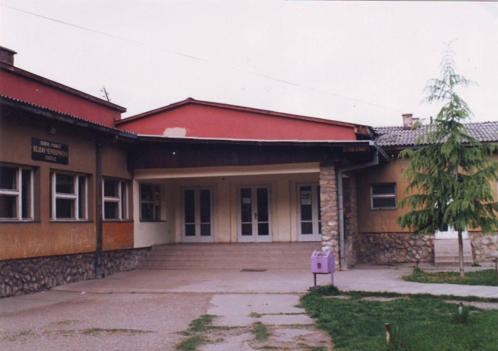

Мисија
НАШЕТО УЧИЛИШТЕ ПРЕТСТАВУВА ЗДРАВА И ПРИЈАТНА СРЕДИНА, ВО КОЈА СЕ ЕДУЦИРААТ УЧЕНИЦИТЕ ПРЕКУ ИСТРАЖУВАЧКИ ПРОЕКТИ, ИНТЕРАКЦИЈА И ДОБРА ОРГАНИЗАЦИЈА НА ВОСПИТНО- ОБРАЗОВНИОТ ПРОЦЕС КАДЕ ШТО УЧЕНИКОТ Е ГЛАВЕН СУБЈЕКТ НА СИТЕ АКТИВНОСТИ, А СО СВОИТЕ СТЕКНАТИ ЗНАЕЊА, ВЕШТИНИ, СПОСОБНОСТИ И СФАЌАЊА УСПЕШНО ЌЕ СЕ ИНТЕГРИРА ВО ЕДНО МУЛТИКУЛТУРНО ОПШТЕСТВО.
Визија
СО ЗАЕДНИЧКИ СИЛИ СЕ СТРЕМИМЕ КОН ПОДОБРА ИДНИНА: ОСОВРЕМЕНУВАЊЕ НА НАСТАВНИТЕ СРЕДСТВА, УСОВРШУВАЊЕ НА НАСТАВНИЧКИОТ КАДАР И ПОДОБРУВАЊЕ НА УЧИЛИШНАТА КЛИМА ВО УЧИЛИШТЕТО КАДЕ СЕКОЈ ОД НАС ЌЕ СЕ НАЈДЕ СЕБЕ СИ ВО ОСТВАРУВАЊЕТО НА ВОСПИТНИОТ И ЕДУКАТИВЕН ПРОЦЕС И КАДЕ ШТО ЌЕ СЕ РАЗВИВА ДРУЖЕЊЕТО И СОЖИВОТОТ МЕЃУ СИТЕ УЧЕНИЦИ БЕЗ РАЗЛИКА НА НИВНАТА РОДОВА И ЕТНИЧКА ПРИПАДНОСТ

НАСТАВА

Во нашето училиште наставата се изведува за ученици од I-IХ одд.Училиштето за учениците од прво до трето одделение според интересот и потребите на родителите, организира настaва која ќе се изведува во една смена или настава со продолжен престој. За учениците од IV-Vодд.настaвата се изведува во една смена. За учениците од четврто одделение општината обезбедува средства за продолжен престој во кој учениците ги извршуваат домашните задачи,учат, се рекреираат, добиваат оброк и се згрижени.
Новата Концепција за основно образование ќе се реализира со учениците од прво и четврто одделение . Од оваа учебна година Учениците од IV одделение ќе изучуваат слободни изборни предмети.
За учениците кои имаат потешкотии во учењето се организира дополнителна настава, додека за талентираните ученици и учениците што имаат зголемени интереси по некој предметсе изведува додатна настава.
Училиштето организира и секции- клубови во кои членуваат ученици по сопствен избор и афинитет.
Во текот на годината училиштето организира и учествува на разни манифестации, базари, хуманитарни акции.
Училиштето има Кодекс на однесување кој треба да го почитуваат сите ученици, наставници и родители.
Во рамките на училиштето има фискултурна сала, библиотека, кујна со трпезарија, канцеларии и просторија за прием на родители. Просторот околу училиштето овозможува активен одмор и рекреација на учениците на тревните површини.Училиштето има и спортско игралиште.
Во училиштето ќе се спроведуваат сите Протоколи дадени од Комисијата заразни болести.

Форми на соработка со родителите
Анкетни прашалници | Реализација на проекти
Индивидуални средби | Известување по електронски пат
Родителски средби | Учество во Совет на родители
Отворен час и ден за родители | WEB страна на училиштето
Советувања по пат на брошури | Родителско катче
Предавања | Учество во заеднички активности

Нашето училиште континуирано е вклучено во образовните реформи кои повлекуваат реализирање на проекти кои ќе придонесат за подобрување на квалитетот на наставата.
Во нашето училиште се реализират следните проекти:
- Интеграција на еколошката едукација во македонскиот образовен систем;
- Зелен пакет јуниор;
- Проект за меѓуетничка интеграција во образованието,
- Проект за здравствено просветување на младите;
- Намалување на насилството во училиштата;
- Безбедност на интернет;
- Еко градина (училишен двор и зелено катче)
- Здрава храна;
- Убавините на континентите преку интегрирање на програмите;
- Училиштето катче за љубов и соработка;
- Проект за културни посети на музеи, библиотеки, изложби, театарски и кино престави,
- Проект за развивање на еколошка свест и култура;
- Проект за реализирање добри практики;
- Проект - Вело училишта.
- ,, Да, ти можеш’’
- Вештини за адолесценција
- Микробит,Училиште на 21 век
- Зелени стапалчиња
- Граѓанско образование
- Избери го вистинскиот спорт
- Стоп за насилство-избери другар на месецот
- Зелен лист воздух чист
- Зависност од социјални мрежи/изработка на апликација ЈОМО
- Биди еко херој на планетата
- Од буква по буква до писател
- Спорт за развој
- Спорт за сите
- Зависност од социјални мрежи/изработка на апликација ЈОМО
- Антикорупциска едукација

Секции/Клубови
Клуб на млади екологисти

Реупотреба на материјали
Млади истражувачи

Мали креативци

Креација-рекреација
Ликовна секција

Драмски клуб

Музички клуб
Литературен клуб

Ликовен клуб
Спортски клуб
Клуб за позитивна енергија
Еколошки клуб
Мојата татковина
Фолклорен клуб
Бон-тон клуб
Математички клуб
Здрава храна клуб
Драмска секција
Млади литерати и рецитати
Историска секција
Математичка секција
Биолошки клуб
Математичка секција
Англиски клуб
Сообраќајна секција
Еколошка секција
Анклиска секција
Кошаркарски клуб
Англиско катче
Секција по германски јазик
Млади природњаци
Љубители на музика
Ликовна секција

